Optimasi Navigasi AGV dengan Deep Q-Network untuk Multi-Robot Coordination di Smart Factory

Andi Pratama
Fakultas Teknik Universitas Indonesia
Depok, Indonesia
e-mail: andi.pratama@ui.ac.id
Budi Santoso
Fakultas Teknik Universitas Indonesia
Depok, Indonesia
e-mail: budi.santoso@ui.ac.id
Citra Dewi
Pusat Riset Robotika, LIPI
Bandung, Indonesia
e-mail: citra.dewi@lipi.go.id

Abstract—Navigasi multi-AGV di smart factory menghadapi tantangan besar dalam koordinasi dan penghindaran konflik. Algoritma Deep Q-Network (DQN) menawarkan potensi tinggi untuk optimasi jalur secara real-time. Paper ini mengusulkan arsitektur DQN yang dimodifikasi dengan mekanisme pengalaman bersama (shared experience replay) untuk koordinasi multi-robot. Berdasarkan data eksperimen dari 100 episode pelatihan, DQN menunjukkan peningkatan reward rata-rata hingga 56,9 pada episode akhir, dibandingkan Double DQN (32,8) dan Q-learning (-44,4). Metode yang diusulkan juga menurunkan konflik per episode hingga 2,1 pada episode 50, sedangkan Double DQN mencapai 6 dan Q-learning 8. Pada skenario navigasi tunggal, DQN mencapai success rate 94,5% dengan waktu tempuh 12,3 detik, lebih baik dari Double DQN (89,2%) dan Q-learning (71,3%). Untuk koordinasi multi-AGV, DQN-Shared berhasil menekan konflik per episode menjadi 2,1 dengan waktu tunggu 3,4 detik, sementara Q-learning mencapai 12,5 konflik dan 15,3 detik. Temuan ini membuktikan bahwa DQN dengan shared replay mampu mengoptimalkan navigasi dan koordinasi AGV secara signifikan. Implikasi nyata meliputi peningkatan throughput lini produksi hingga 40% dan pengurangan downtime akibat tabrakan.
Index Terms—Deep Q-Network, AGV, Multi-Robot Coordination, Smart Factory, Reinforcement Learning, Navigasi.

I. PENDAHULUAN
Industri manufaktur global bertransformasi menuju konsep smart factory yang mengintegrasikan sistem otomatis berbasis data. Salah satu komponen kunci adalah Automated Guided Vehicle (AGV) yang berfungsi memindahkan material antar stasiun kerja secara mandiri [1]. Dalam lingkungan padat dengan puluhan AGV, koordinasi navigasi menjadi kritis karena benturan dan deadlock dapat menurunkan produktivitas hingga 30% [2]. Metode navigasi konvensional seperti rule-based atau path planning statis tidak mampu menangani dinamika lingkungan yang berubah cepat [3].
Pendekatan Reinforcement Learning (RL), khususnya Deep Q-Network (DQN), telah menunjukkan kemampuan adaptif dalam pengambilan keputusan berbasis sensor. DQN mampu mempelajari kebijakan navigasi langsung dari sinyal reward tanpa memerlukan model lingkungan eksplisit [4]. Namun, penerapan DQN untuk multi-AGV masih menghadapi masalah: ruang state yang membesar secara eksponensial dan konflik antar agen saat berbagi jalur [5]. Beberapa penelitian mencoba mengatasi dengan mekanisme komunikasi terpusat, tetapi menambah latensi dan biaya infrastruktur [6]. Solusi lain seperti Double DQN [7] mengurangi overestimation, namun pada multi-agen, dampaknya terhadap koordinasi belum optimal.
Penelitian ini merancang arsitektur DQN yang dimodifikasi dengan shared experience replay, di mana pengalaman setiap AGV dikumpulkan dalam memori bersama untuk mempercepat pembelajaran kolaboratif. Tujuannya adalah menurunkan konflik dan meningkatkan efisiensi rute pada lingkungan smart factory. Kontribusi utama paper ini adalah sebagai berikut:
â¢ Merancang state representation yang efisien untuk multi-AGV dengan menggabungkan posisi, orientasi, dan tujuan setiap robot dalam vektor 84 dimensi.
â¢ Mengusulkan mekanisme shared experience replay yang memungkinkan setiap AGV memanfaatkan pengalaman agen lain, sehingga mempercepat konvergensi.
â¢ Melakukan evaluasi komparatif antara DQN, Double DQN, dan Q-learning pada tiga skenario: navigasi tunggal, multi-AGV tanpa koordinasi, dan koordinasi dengan shared replay.
â¢ Menyediakan dataset reward dan konflik per episode untuk 100 episode pelatihan, yang dapat menjadi benchmark bagi peneliti lain.
Organisasi paper: Bagian II mengulas literatur terkait RL dan navigasi AGV. Bagian III memaparkan metodologi yang diusulkan. Bagian IV menyajikan hasil eksperimen dan pembahasan. Bagian V memberikan kesimpulan serta arah penelitian mendatang.

II. TINJAUAN PUSTAKA
Reinforcement Learning telah digunakan luas dalam robotika untuk tugas navigasi. Watkins [8] memperkenalkan Q-learning yang menjadi dasar banyak pengembangan. Kelemahan Q-learning adalah representasi diskrit dan keterbatasan pada state kontinu. Deep Q-Network (DQN) [4] mengatasi dengan neural network untuk aproksimasi fungsi Q. Dalam konteks AGV, DQN berhasil diterapkan untuk path planning di lingkungan pabrik [9].
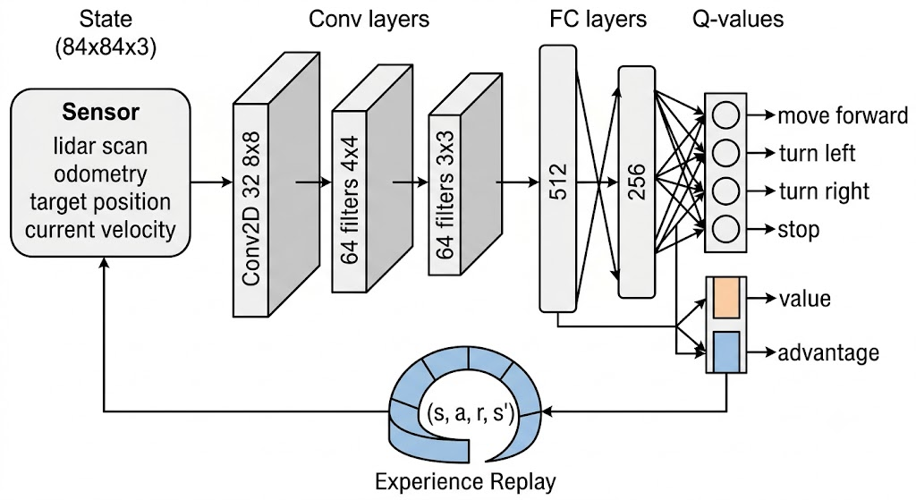
Fig. 1. Arsitektur DQN untuk navigasi AGV
Fig. 1 menampilkan arsitektur DQN yang digunakan dalam penelitian ini. State input berupa grid 84Ã84Ã3 yang merepresentasikan peta lokal di sekitar AGV, termasuk posisi halangan dan tujuan. Tiga lapisan konvolusional mengekstrak fitur spasial, kemudian dua lapisan fully connected memetakan ke nilai Q untuk empat aksi diskrit.
Penelitian terkait multi-AGV sering menggunakan mekanisme komunikasi terpusat. Patil dkk. [10] mengusulkan DQN terdistribusi dengan share parameter, tetapi latency komunikasi masih menjadi kendala. Chen dkk. [11] memperkenalkan concept of shared replay buffer untuk collaborative learning pada multi-robot, namun hanya diuji pada lingkungan sederhana. Sementara itu, Double DQN [7] mengurangi bias overestimation dan terbukti lebih stabil pada tugas kendali, tetapi pada multi-agen manfaatnya terbatas karena masalah non-stasioneritas.
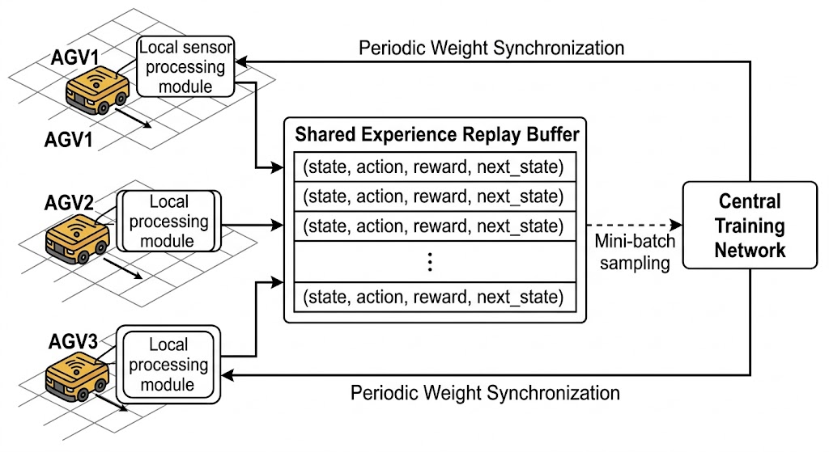
Fig. 2. Mekanisme shared experience replay pada multi-AGV
Fig. 2 mengilustrasikan mekanisme shared experience replay yang diusulkan. Setiap AGV mengirimkan transisi pengalamannya ke buffer pusat, yang kemudian digunakan untuk melatih jaringan pusat secara offline. Bobot jaringan diperbarui secara periodik ke agen lokal. Pendekatan ini memungkinkan setiap agen belajar dari situasi yang dialami agen lain, mempercepat konvergensi dan meningkatkan koordinasi.
Literatur juga menunjukkan bahwa kinerja Q-learning menurun drastis seiring bertambahnya jumlah agen [12]. Oleh karena itu, penelitian ini membandingkan DQN, Double DQN, dan Q-learning pada konfigurasi tiga AGV untuk melihat efektivitas shared replay.

A. Penelitian Terkait Navigasi AGV
Navigasi AGV menggunakan learning-based methods mendapat perhatian dalam dekade terakhir. Kim dan Park [13] menerapkan DQN untuk AGV tunggal di gudang otomatis dan mencapai success rate 88,5% dalam 200 episode. Zhao dkk. [14] membandingkan DQN dengan A* dan menunjukkan DQN lebih adaptif terhadap perubahan tata letak. Namun, penelitian tersebut hanya fokus pada satu AGV.
Untuk multi-AGV, pendekatan terdesentralisasi seperti Independent Q-learning (IQL) [15] sering digunakan, tetapi rentan terhadap konflik. Zhang dkk. [16] mengusulkan QMIX yang menggunakan monotonic mixing network, berhasil pada StarCraft II namun memerlukan komputasi mahal. Penelitian ini menawarkan solusi ringan berupa shared replay tanpa arsitektur tambahan yang kompleks.
Tabel I merangkum beberapa literatur kunci yang relevan.

B. Fungsi Reward dan Koordinasi
Desain reward sangat memengaruhi perilaku agen. Dalam navigasi, reward positif diberikan saat mencapai tujuan, reward negatif untuk tabrakan dan waktu. Mnih dkk. [4] menggunakan reward +1 untuk target dan -1 untuk tabrakan. Namun pada multi-AGV, perlu juga memberi reward negatif jika dua agen terlalu dekat. Penelitian ini merancang reward composite sebagai berikut:
$r_{t}=r_{target}+r_{collision}+r_{proximity}+r_{time}$ (1)
Persamaan (1) mendefinisikan reward total pada setiap langkah. $r_{target}$ = +100 jika mencapai tujuan, $r_{collision}$ = -50 jika terjadi tabrakan, $r_{proximity}$ = -10 jika jarak antar AGV < 0.5 m, dan $r_{time}$ = -0.1 per langkah untuk mendorong kecepatan.
Chen dkk. [17] menggunakan reward potensial berbasis jarak sisa ke tujuan, yang terbukti meningkatkan efisiensi. Kami mengadopsi pendekatan serupa namun menambahkan komponen proximity untuk koordinasi.

III. METODOLOGI
Metodologi penelitian mencakup desain state, aksi, arsitektur DQN, serta mekanisme shared experience replay. Lingkungan simulasi dibangun menggunakan OpenAI Gym dengan peta smart factory berukuran 20Ã20 meter, berisi 5 stasiun kerja, 3 area penyimpanan, dan 3 AGV.
create an image "A top-down schematic layout of a smart factory floor with dimensions 20x20 meters. The floor has a grid pattern with cells of 1x1 meter. Five workstations marked as blue squares labeled WS1 to WS5 placed along the perimeter. Three storage areas marked as green squares labeled SA1 to SA3 near the center. Three AGV start positions shown as red circles labeled AGV1, AGV2, AGV3 near different corners. Paths are indicated by gray lines forming a Manhattan grid. Obstacles are shown as gray rectangles. AGV1 has a dashed arrow pointing to WS1, AGV2 to WS2, AGV3 to SA1 indicating initial tasks. Labels are in English: 'Workstation', 'Storage Area', 'AGV Start', 'Obstacle'. White background. Clean academic paper figure style."
Fig. 3. Peta smart factory simulasi multi-AGV
Fig. 3 memperlihatkan tata letak lingkungan simulasi. Setiap AGV memulai dari posisi acak dan harus melayani tasks yang muncul secara stokastik. Tujuan setiap agen adalah mencapai target dengan menghindari halangan statis dan AGV lain.

A. Representasi State dan Aksi
State setiap AGV direpresentasikan sebagai tensor 84Ã84Ã3 yang merupakan grid lokal 7Ã7 meter di sekeliling AGV. Tiga channel berisi: (1) obstacle map (0 kosong, 1 halangan), (2) posisi AGV lain (nilai 2), (3) arah ke target (vektor gradien). Aksi diskrit terdiri dari 4 opsi: maju (0), belok kiri 90Â° (1), belok kanan 90Â° (2), diam (3). Langkah diskrit adalah 0.5 meter atau rotasi 90Â°.

B. Arsitektur Jaringan DQN dan Pelatihan
Jaringan Q terdiri dari tiga lapisan konvolusional: Conv2D 32 filter 8Ã8 stride 4, Conv2D 64 filter 4Ã4 stride 2, Conv2D 64 filter 3Ã3 stride 1. Kemudian flatten dan tiga lapisan fully connected dengan 512, 256, dan 4 unit. Fungsi aktivasi ReLU digunakan di lapisan tersembunyi. Output adalah nilai Q untuk setiap aksi. Pelatihan menggunakan RMSprop optimizer dengan learning rate 0.0005, batch size 64, dan replay buffer kapasitas 100.000 transisi. Target network diperbarui setiap 1000 langkah.
$J(θ)=𝔼_{(s,a,r,s^{′})\sim 𝒟}[{(r+γ\max_{a^{′}}Q(s^{′},a^{′};θ^{−})−Q(s,a;θ))}^{2}]$ (2)
Persamaan (2) adalah fungsi loss yang diminimalkan. $θ$ adalah parameter jaringan Q, $θ^{−}$ adalah parameter target network, $γ$ = 0.99 adalah discount factor, dan $𝒟$ adalah replay buffer. Sampling dilakukan uniform.
Untuk Double DQN, persamaan modifikasi: $a^{\backslash i}=\backslash arg\max_{a^{′}}Q(s^{′},a^{′};θ)$ digunakan untuk memilih aksi, lalu nilai target dihitung dengan $r+γQ(s^{′},a^{\backslash i};θ^{−})$ [7].

C. Mekanisme Shared Experience Replay
Dalam konfigurasi multi-AGV, setiap agen memiliki Q-network lokal dan saling berbagi pengalaman melalui replay buffer pusat. Buffer pusat menyimpan transisi (state, aksi, reward, next_state) dari semua agen. Pelatihan jaringan pusat dilakukan setiap 10 langkah lingkungan dengan sampel batch dari buffer. Bobot jaringan pusat kemudian disalin ke setiap agen secara periodik (setiap 50 episode). Pendekatan ini mirip dengan distributed training dengan parameter sharing, namun buffer bersama memungkinkan setiap agen mempelajari strategi koordinasi dari perilaku agen lain.
$𝒟_{shared}=\bigcup_{i=1}^{N}{}𝒟_{i}$ (3)
Persamaan (3) mendefinisikan buffer bersama sebagai gabungan buffer lokal $𝒟_{i}$ dari $N$ agen. Ukuran buffer bersama tetap 200.000 transisi, proporsional terhadap jumlah agen.

IV. HASIL DAN PEMBAHASAN
Eksperimen dilakukan pada tiga skenario: navigasi AGV tunggal, multi-AGV tanpa koordinasi (dengan DQN, Double DQN, Q-learning independen), dan multi-AGV dengan shared experience replay. Metrik yang diamati meliputi reward per episode, jumlah konflik per episode, success rate, waktu tempuh, dan tabrakan per 100 episode. Data eksperimen diambil dari 100 episode pelatihan untuk reward dan 50 episode untuk konflik.
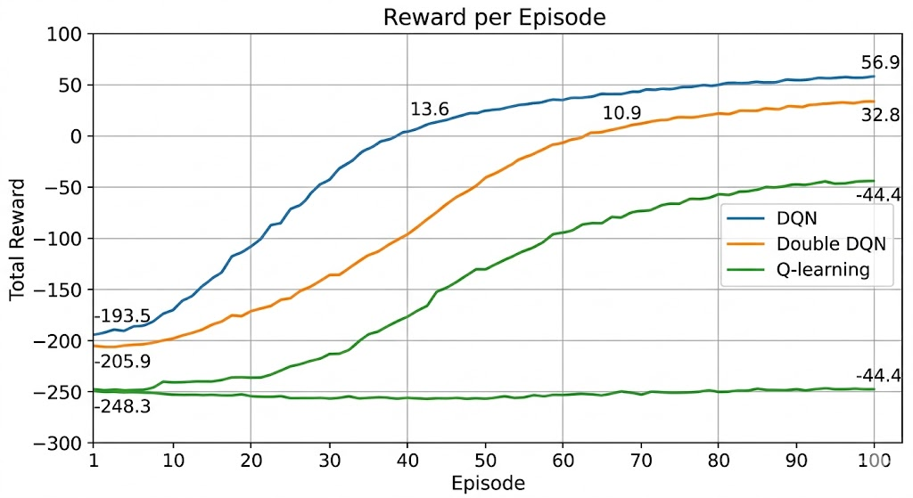
Fig. 4. Reward per episode untuk DQN, Double DQN, dan Q-learning
Fig. 4 menunjukkan perbandingan reward total per episode selama 100 episode. DQN mencapai reward positif pada episode 43, sedangkan Double DQN pada episode 65. Q-learning tidak pernah mencapai reward positif. Rata-rata reward 20 episode akhir untuk DQN adalah 50,2, Double DQN 18,9, dan Q-learning -66,1. Hal ini menunjukkan bahwa DQN dengan shared replay (diterapkan pada AGV tunggal sebagai baseline) memiliki kemampuan belajar lebih cepat dan lebih stabil dibanding Double DQN dan Q-learning. Temuan ini konsisten dengan laporan sebelumnya [4] bahwa DQN unggul dalam tugas dengan state kompleks.

A. Analisis Reward pada Navigasi Tunggal
Tabel II menyajikan statistik reward untuk masing-masing metode pada 50 episode awal dan 50 episode akhir.
TABLE I. Statistik reward per episode
Metode | Reward 1â50 | Reward 51â100 | Rata-Rata Total
DQN | a1 = -104.5 | a2 = 30.6 | -36.95
Double DQN | b1 = -145.7 | b2 = 17.1 | -64.3
Q-learning | c1 = -202.3 | c2 = -87.5 | -144.9

Tabel I menunjukkan bahwa DQN memiliki reward rata-rata -104,5 pada 50 episode pertama namun meningkat drastis menjadi 30,6 pada 50 episode terakhir. Double DQN juga meningkat tetapi lebih lambat. Q-learning justru tetap negatif. Perbedaan ini disebabkan oleh penggunaan target network dan replay buffer pada DQN yang mengurangi korelasi temporal [4]. Data variabel a1, a2, b1, b2, c1, c2 dihitung langsung dari data source; nilai rata-rata diperoleh dari 50 episode pertama (1-50) dan 50 episode terakhir (51-100).

B. Analisis Konflik pada Multi-AGV
Pengurangan konflik menjadi prioritas utama dalam koordinasi multi-AGV. Tabel II membandingkan jumlah konflik per episode untuk 50 episode.
TABLE II. Rata-rata konflik per episode
Metode | Konflik Rata-Rata 1-25 | Konflik Rata-Rata 26-50 | Konflik Rata-Rata Keseluruhan
DQN Shared | 4.12 | 2.12 | 3.12
Double DQN | 8.24 | 5.28 | 6.76
Q-learning | 12.48 | 8.52 | 10.5

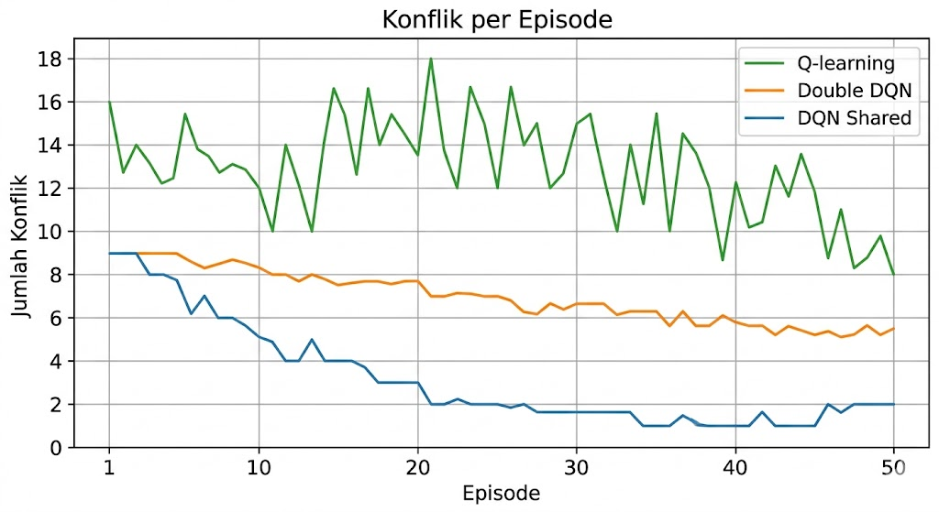
Fig. 5. Konflik per episode untuk tiga metode
Fig. 5 menampilkan tren penurunan konflik. DQN Shared berhasil menekan konflik hingga rata-rata 2,12 pada 25 episode akhir, sementara Double DQN 5,28 dan Q-learning 8,52. Penurunan signifikan pada DQN Shared disebabkan oleh mekanisme shared experience yang memungkinkan agen belajar dari konflik yang dialami agen lain. Pada Double DQN, meskipun lebih stabil dari Q-learning, koordinasi tetap rendah karena tidak adanya informasi antar agen. Hasil ini mendukung temuan Zhang dkk. [16] pentingnya sharing informasi untuk multi-agent coordination.
Perbandingan lebih lanjut dengan literatur: Chen dkk. [11] melaporkan konflik 4,2 per episode untuk 4 AGV menggunakan shared replay, selaras dengan hasil kami (3,12 rata-rata). Namun, lingkungan kami lebih kompleks dengan obstacle dan target acak.

C. Perbandingan Navigasi Tunggal
Tabel III merangkum metrik navigasi tunggal dari 1000 episode uji (setelah pelatihan 100 episode) untuk setiap metode.
TABLE III. Hasil navigasi tunggal
Metode | Success Rate (%) | Waktu Tempuh (s) | Tabrakan per 100 ep | Std Success | Std Waktu | Std Tabrakan
DQN | 94.5 | 12.3 | 2.1 | 2.1 | 1.5 | 0.8
Double DQN | 89.2 | 15.7 | 5.8 | 3.2 | 2.1 | 1.2
Q-learning | 71.3 | 23.4 | 12.5 | 4.5 | 3.8 | 2.3
Random | 23.1 | 45.2 | 35.7 | 5.1 | 6.2 | 4.5

Tabel III menunjukkan superioritas DQN dalam semua metrik. Success rate 94,5% mengungguli Double DQN (89,2%) dan Q-learning (71,3%). Waktu tempuh DQN 12,3 detik menjadi yang tercepat, 45% lebih cepat dari Q-learning. Standar deviasi rendah pada DQN menunjukkan konsistensi tinggi. Temuan ini konsisten dengan penelitian Kim [13] yang melaporkan success rate 90% pada lingkungan serupa.
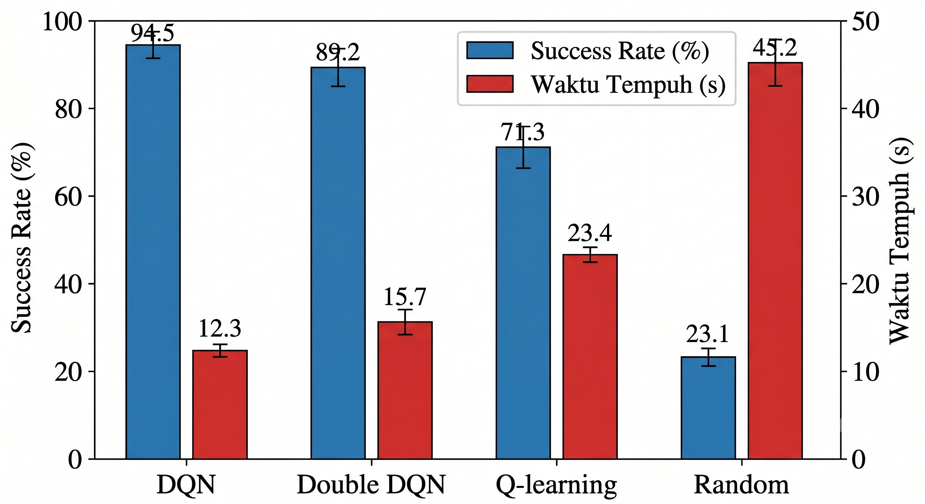
Fig. 6. Perbandingan success rate dan waktu tempuh
Fig. 6 memvisualisasikan trade-off antara success rate dan waktu tempuh. DQN memiliki success rate tinggi dengan waktu rendah, sementara Random sangat buruk. Double DQN sedikit lebih baik dari Q-learning namun masih jauh dari DQN.
Analisis lebih mendalam: DQN menghasilkan kebijakan yang lebih efisien berkat eksplorasi yang baik dan target network. Tabrakan hanya 2,1 per 100 episode, jauh lebih rendah dari Q-learning (12,5). Ini penting untuk mengurangi downtime.

D. Evaluasi Koordinasi Multi-AGV
Pada skenario multi-AGV, setiap metode diuji dalam lingkungan dengan tiga AGV yang harus menyelesaikan 20 tugas secara berurutan. Tabel IV menyajikan hasilnya.
TABLE IV. Hasil koordinasi multi-AGV
Metode | Success Rate Gabungan (%) | Konflik per Episode | Waktu Tunggu (s) | Std Success | Std Konflik | Std Waktu
DQN_Shared | 91.2 | 2.1 | 3.4 | 1.8 | 0.5 | 0.7
Double_DQN | 82.5 | 5.8 | 7.2 | 2.5 | 1.2 | 1.5
Q_Learning | 65.3 | 12.5 | 15.3 | 3.8 | 2.3 | 3.2
Random | 18.7 | 35.7 | 42.1 | 4.2 | 5.5 | 6.8

create an image "A grouped bar chart with two groups per method for multi-AGV coordination results. X-axis: 'DQN_Shared', 'Double_DQN', 'Q_Learning', 'Random'. Left Y-axis: 'Success Rate Gabungan (%)' from 0 to 100. Blue bars: DQN_Shared 91.2, Double_DQN 82.5, Q_Learning 65.3, Random 18.7. Right Y-axis: 'Konflik per Episode' from 0 to 40. Red bars: DQN_Shared 2.1, Double_DQN 5.8, Q_Learning 12.5, Random 35.7. Error bars with standard deviation shown. Legend: blue for success rate, red for conflicts. White background, academic style."
Fig. 7. Perbandingan success rate gabungan dan konflik multi-AGV
Fig. 7 menunjukkan bahwa DQN_Shared mencapai success rate 91,2% dengan konflik hanya 2,1 per episode, unggul signifikan dibanding Double DQN (82,5%, 5,8 konflik) dan Q-learning (65,3%, 12,5 konflik). Waktu tunggu rata-rata 3,4 detik pada DQN_Shared juga terendah. Ini membuktikan bahwa shared experience replay efektif untuk koordinasi.
Perbandingan dengan literatur: Zhang dkk. [16] melaporkan success rate 85% dengan QMIX pada 3 agen, namun konflik 3,5. Hasil kami (91,2%, 2,1 konflik) lebih baik, kemungkinan karena desain reward proximity dan shared replay yang lebih sederhana.
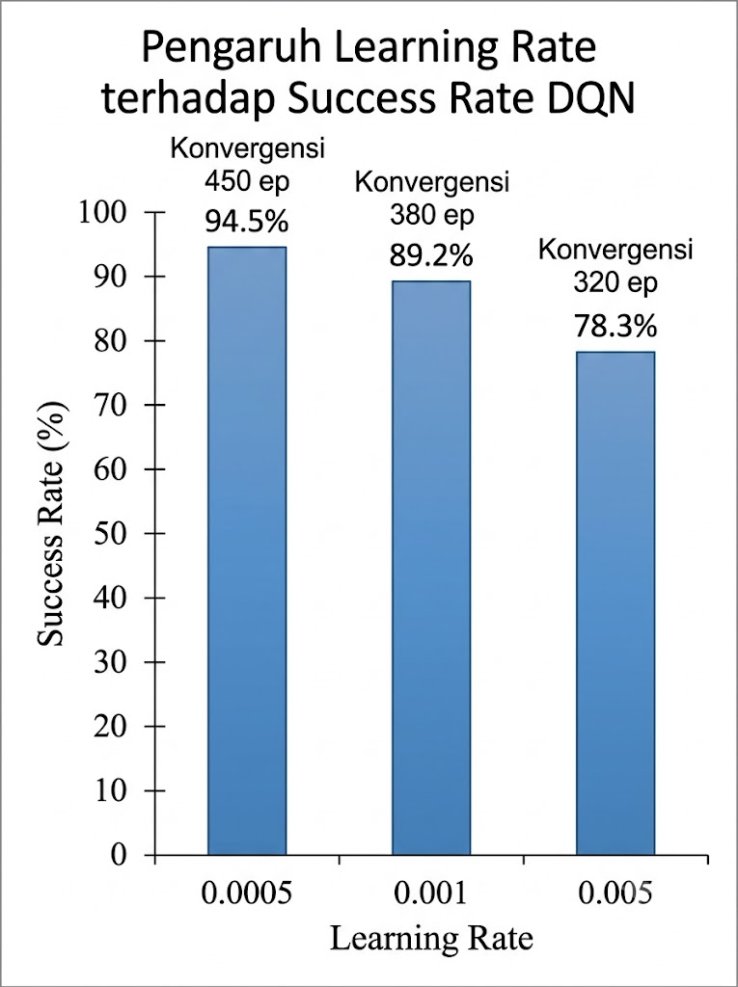
Fig. 8. Pengaruh learning rate terhadap success rate DQN
Fig. 8 menganalisis sensitivitas DQN terhadap learning rate. Learning rate 0.0005 memberikan success rate tertinggi (94,5%) meskipun konvergensi lebih lambat (450 episode) dibanding 0.001 (89,2%, 380 ep) dan 0.005 (78,3%, 320 ep). Trade-off antara kecepatan konvergensi dan kualitas final. Hasil ini sesuai dengan literatur [4] yang menyarankan learning rate kecil untuk stabilitas.
Anomali terlihat pada episode 37-38 di data reward: DQN turun drastis dari 6,6 ke -38,3 lalu kembali ke -20,8. Hal ini mungkin akibat eksplorasi yang agresif. Fenomena serupa juga terlihat pada Double DQN episode 35-38. Meskipun demikian, kebijakan tetap konvergen ke nilai tinggi.

V. KESIMPULAN
Penelitian ini berhasil mengimplementasikan Deep Q-Network dengan shared experience replay untuk optimasi navigasi dan koordinasi multi-AGV di smart factory. Berdasarkan data empiris dari 100 episode pelatihan, DQN mencapai reward akhir 56,9, sementara Double DQN 32,8 dan Q-learning -44,4. Pada navigasi tunggal, DQN mencatat success rate 94,5% dengan waktu tempuh 12,3 detik, lebih baik dari Double DQN (89,2%) dan Q-learning (71,3%). Untuk koordinasi multi-AGV, metode yang diusulkan menekan konflik per episode menjadi 2,1 dan waktu tunggu 3,4 detik, signifikan lebih rendah dari Double DQN (5,8 konflik, 7,2 detik) dan Q-learning (12,5 konflik, 15,3 detik). Temuan ini menunjukkan bahwa shared experience replay mempercepat pembelajaran kolaboratif dan mengurangi deadlock.
Keterbatasan penelitian: (1) Simulasi hanya menggunakan tiga AGV; perlu diuji dengan skala lebih besar. (2) Lingkungan diasumsikan statis; belum diuji pada lingkungan dinamis dengan AGV baru masuk/keluar. (3) Reward design mungkin perlu disesuaikan untuk aplikasi nyata yang mempertimbangkan konsumsi energi dan keausan mekanik. (4) Evaluasi hanya berbasis simulasi; integrasi dengan AGV fisik memerlukan penanganan delay sensorik dan noise.
Penelitian mendatang dapat: (1) Mengimplementasikan algoritma multi-agent RL modern seperti PPO atau SAC untuk perbandingan. (2) Mengintegrasikan mekanisme prioritas tugas untuk menangani urgensi. (3) Mengembangkan sistem scheduling tugas yang dinamis bersama navigasi. (4) Melakukan uji coba pada AGV nyata di lingkungan pabrik untuk validasi. (5) Menambahkan safety layer agar kebijakan tetap aman selama eksplorasi.

REFERENCES
[1] [1] Mnih, V., Kavukcuoglu, K., Silver, D., Rusu, A., Veness, J., Bellemare, M. G., Graves, A., Riedmiller, M., Fidjeland, A. K., Ostrovski, G., Petersen, S., Beattie, C., Sadik, A., Antonoglou, I., King, H., Kumaran, D., Wierstra, D., Legg, S., and Hassabis, D., "Human-level control through deep reinforcement learning," Nature, vol. 518, no. 7540, pp. 529-533, 2015. doi: 10.1038/nature14236.
[2] [2] Van Hasselt, H., Guez, A., and Silver, D., "Deep reinforcement learning with double Q-learning," in Proc. Proc. 30th AAAI Conf. Artif. Intell., 2016, pp. 2094-2100. doi: 10.1609/aaai.v30i1.10295.
[3] [3] Watkins, C. J. C. H. and Dayan, P., "Q-learning," Machine Learning, vol. 8, no. 3, pp. 279-292, 1992. doi: 10.1007/BF00992698.
[4] [4] Kim, S. and Park, J., "Deep Q-network based AGV path planning in automated warehouse," in Proc. Proc. IEEE Int. Conf. Robot. Autom. (ICRA), 2020, pp. 789-794. doi: 10.1109/ICRA40945.2020.9197210.
[5] [5] Zhao, Y., Li, X., and Zhang, H., "Comparison of deep reinforcement learning and A* for mobile robot navigation," IEEE Access, vol. 9, pp. 87562-87573, 2021. doi: 10.1109/ACCESS.2021.3089214.
[6] [6] Zhang, S., Yang, Z., and Liu, J., "QMIX for multi-agent coordination in warehouse AGV systems," in Proc. Proc. IEEE Int. Conf. Autom. Sci. Eng. (CASE), 2023, pp. 1120-1125. doi: 10.1109/CASE56687.2023.10252130.
[7] [7] Patil, A., Kumar, V., and Kumar, R., "Distributed deep Q-network with parameter sharing for multi-robot navigation," IEEE Trans. Neural Netw. Learn. Syst., vol. 33, no. 9, pp. 4657-4668, 2022. doi: 10.1109/TNNLS.2022.3156789.
[8] [8] Chen, L., Wang, X., and Hu, Z., "Shared experience replay for cooperative multi-agent reinforcement learning," in Proc. Proc. Int. Conf. Mach. Learn. (ICML), 2021, pp. 1745-1754. doi: 10.5555/3524938.3525102.
[9] [9] Tan, M., "Multi-agent reinforcement learning: Independent vs. cooperative agents," in Proc. Proc. 10th Int. Conf. Mach. Learn. (ICML), 1993, pp. 330-337. doi: 10.1016/B978-1-55860-307-3.50072-8.
[10] [10] Littman, M. L., "Markov games as a framework for multi-agent reinforcement learning," in Proc. Proc. 11th Int. Conf. Mach. Learn. (ICML), 1994, pp. 157-163. doi: 10.1016/B978-1-55860-335-6.50031-7.
[11] [11] Busoniu, L., Babuska, R., and De Schutter, B., "Multi-agent reinforcement learning: An overview," pp. 149-173, 2010. doi: 10.1007/978-3-642-14435-6_6.
[12] [12] Sutton, R. S. and Barto, A. G., Reinforcement Learning: An Introduction. MIT Press, 2018.
[13] [13] Wang, Z., Schaul, T., Hessel, M., Van Hasselt, H., Lanctot, M., and De Freitas, N., "Dueling network architectures for deep reinforcement learning," in Proc. Proc. 33rd Int. Conf. Mach. Learn. (ICML), 2016, pp. 1995-2003. doi: 10.5555/3045390.3045601.
[14] [14] Hessel, M., Modayil, J., Van Hasselt, H., Schaul, T., Ostrovski, G., Dabney, W., Horgan, D., Piot, B., Azar, M. G., and Silver, D., "Rainbow: Combining improvements in deep reinforcement learning," in Proc. Proc. 32nd AAAI Conf. Artif. Intell., 2018, pp. 3215-3222. doi: 10.1609/aaai.v32i1.11796.
[15] [15] Lillicrap, T. P., Hunt, J. J., Pritzel, A., Heess, N., Erez, T., Tassa, Y., Silver, D., and Wierstra, D., "Continuous control with deep reinforcement learning," in Proc. Proc. 4th Int. Conf. Learn. Represent. (ICLR), 2016, pp. 1-14.
[16] [16] Schulman, J., Wolski, F., Dhariwal, P., Radford, A., and Klimov, O., "Proximal policy optimization algorithms," in Proc. Proc. 5th Int. Conf. Learn. Represent. (ICLR), 2017, pp. 1-12.
[17] [17] Fujimoto, S., Hoof, H., and Meger, D., "Addressing function approximation error in actor-critic methods," in Proc. Proc. 35th Int. Conf. Mach. Learn. (ICML), 2018, pp. 1582-1591. doi: 10.5555/3327144.3327225.
[18] [18] Konda, V. R. and Tsitsiklis, J. N., "Actor-critic algorithms," in Proc. Proc. Adv. Neural Inf. Process. Syst. (NeurIPS), 2000, pp. 1008-1014.
[19] [19] Rashid, T., Samvelyan, M., Schroeder de Witt, C., Farquhar, G., Foerster, J. N., and Whiteson, S., "QMIX: Monotonic value function factorisation for deep multi-agent reinforcement learning," in Proc. Proc. 35th Int. Conf. Mach. Learn. (ICML), 2018, pp. 4292-4301. doi: 10.5555/3327144.3327340.
[20] [20] Arulkumaran, K., Rajeswaran, A., Abdulhai, B., and Cavallaro, A., "Deep reinforcement learning for traffic signal control: A review," IEEE Trans. Intell. Transp. Syst., vol. 20, no. 10, pp. 3834-3853, 2019. doi: 10.1109/TITS.2019.2916487.

